**1.Bootstrap基本结构**

一.概述

1.Bootstrap是Twitter退出的一个开源的用于前端开发的工具包。

2.Bootstrap是基于HTML5和CSS3开发的，它在jQuery的基础上进行了更为个性化和人性化的完善，形成了一套自己独有的网站风格，并兼容大部分jQuery插件。

二.移动设备优先

1.在Bootstrap2中，我们对框架中的某些关键部分增加了对移动设备友好的样式。

2.而在Bootstrap3中，我们重写了整个框架，使其一开始就是对移动设备友好的。这次不是简单的增加一些可选的针对移动设备的样式，而是直接融合进了框架的内核中。也就是说，Bootstrap是移动设备优先的。针对移动设备的样式融合进了框架的每个角落，而不是增加一个额外的文件。

三.环境搭建

1.根据网址 <http://www.bootcss.com/> 进入Bootstrap中文网

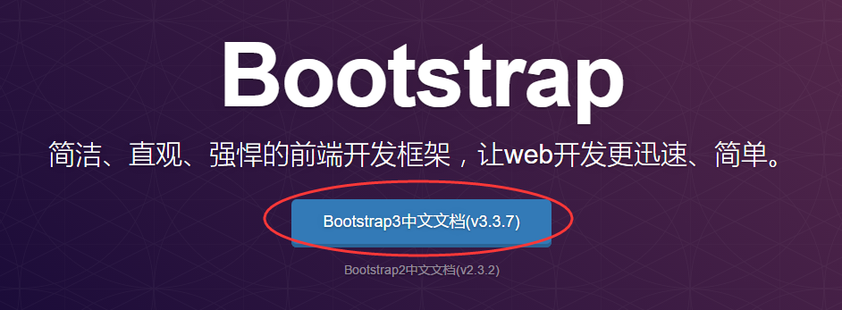

2.点击上述按钮，进入页面

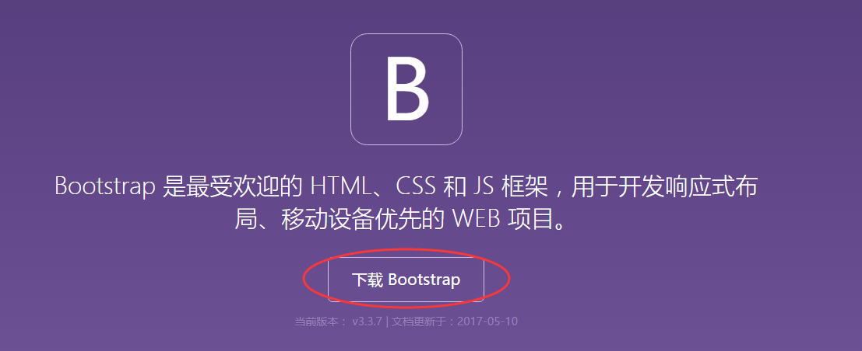

3.点击上述按钮进入下载页面

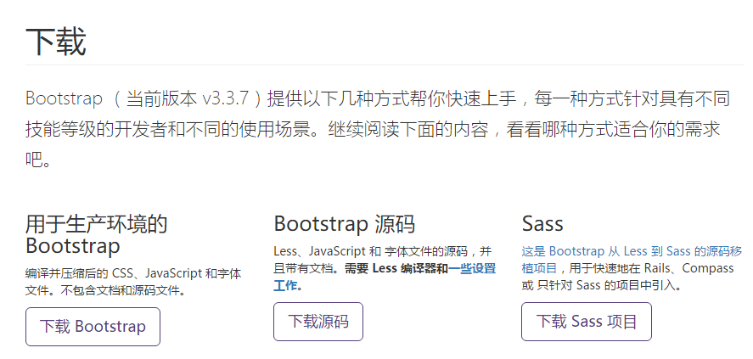

四.需要引入的核心文件

<head lang=**"en"**>  
 <meta charset=**"UTF-8"**>  
 <title>**1.基本结构**</title>  
 <!-- 新bootstrap核心CSS文件 -->  
 <link rel=**"stylesheet"** href=**"css/bootstrap.css"**/>  
 <!-- 可选的Bootstrap主题文件（一般不用引入） -->  
 <link rel=**"stylesheet"** href=**"css/bootstrap-theme.css"**/>  
  
 <!-- jQuery文件，务必在bootstrap.js文件之前引入 -->  
 <script src=**"js/jquery-1.11.1.min.js"**></script>  
 <!-- 最新的bootstrap核心JavaScript文件 -->  
 <script src=**"js/bootstrap.js"**></script>  
</head>

五.基本结构

1.IE版本过高处理

<!-- IE以最高级模式渲染文档 -->  
<meta http-equiv=**"X-UA-Compatible"** content=**"IE-edge"**>

注意：模式Edge告诉 IE 以最高级模式渲染文档，也就是任何 IE 版本都以当前版本所支持的最高级标准模式渲染，避免版本升级造成的影响。简单的说，就是什么版本 IE 就用什么版本的标准模式渲染。

<!-- 若浏览器是IE9以下的浏览器，尽量保证浏览器的兼容性，通过url引入 -->  
<!-- [if lt IE 9]>  
 <script src="http://cdn.bootcss.com/html5shiv/3.7.2/html5shiv.min.js"> </script>  
 <script src="http://cdn.bootcss.com/respond.js/1.4.2/respond.min.js"> </script>  
<![endif] -->

2.窗体自适应

<!-- viewport视窗 width=device-width视窗宽度等于设备宽度  
initial-scale初始大小为1,1表示当前窗体100%显示，写2表示将画面放大两倍-->  
<meta name=**"viewport"** content=**"width=device-width,initial-scale=1"**>

3.源代码编写

<!DOCTYPE html>  
<html>  
<head lang=**"en"**>  
 <meta charset=**"UTF-8"**>  
 <!-- IE以最高级模式渲染文档 -->  
 <meta http-equiv=**"X-UA-Compatible"** content=**"IE-edge"**>  
 <!-- viewport视窗 width=device-width视窗宽度等于设备宽度  
 initial-scale初始大小为1,1表示当前窗体100%显示-->  
 <meta name=**"viewport"** content=**"width=device-width,initial-scale=1"**>  
  
 <title>**1.基本结构**</title>  
  
 <!-- 若浏览器是IE9以下的浏览器，尽量保证浏览器的兼容性，通过url引入 -->  
 <!-- [if lt IE 9]>  
 <script src="http://cdn.bootcss.com/html5shiv/3.7.2/html5shiv.min.js"></script>  
 <script src="http://cdn.bootcss.com/respond.js/1.4.2/respond.min.js"></script>  
 <![endif] -->  
  
 <!-- 新Bootstrap核心CSS文件 -->  
 <link rel=**"stylesheet"** href=**"css/bootstrap.css"** type=**"text/css"**/>  
 <!-- 可选的Bootstrap主题文件（一般不用引入） -->  
 <!--<link rel="stylesheet" href="css/bootstrap-theme.css"/>-->  
  
 <!-- jQuery文件，务必在bootstrap.js文件之前引入 -->  
 <script type=**"text/javascript"** src=**"js/jquery-1.11.1.min.js"**></script>  
 <!-- 最新的bootstrap核心JavaScript文件 -->  
 <script type=**"text/javascript"** src=**"js/bootstrap.js"**></script>  
</head>  
<body>  
 <!-- class名称container，表示给当前div添加样式，居中对齐 -->  
 <div class=**"container"**>  
 <!-- class名称page-header，表示让h1标签居中对齐 -->  
 <h1 class=**"page-header"**>**Hello World**</h1>  
 </div>  
</body>  
</html>

六.被支持的浏览器

|  |  |  |  |  |  |
| --- | --- | --- | --- | --- | --- |
|  | Chrome | Firefox | IE | Opera | Safari |
| Android | 支持 | 支持 | N/A | 不支持 | N/A |
| iOS | 支持 | N/A | N/A | 不支持 | 支持 |
| Mac OS X | 支持 | 支持 | N/A | 支持 | 支持 |
| Windows | 支持 | 支持 | 支持 | 支持 | 不支持 |

PS:N/A表示不兼容